·
Лінійка теплових насосів торговельної марки BeGreen розроблена командою інженерів, що мають досвід в області теплової та холодильної техніки більше 15 років. Ретельно підібрані комплектуючі від кращих європейських та американських виробників таких як Copeland, Danfoss, Siemens, SWEP, ALCO, Wilo, а також висока якість збірки, гарантують ефективну та довговічну роботу наших теплових насосів.
Для реалізації контролю за роботою компресорної системи теплових насосів і побудови систем управління кліматом в будівлях застосовуються вільно програмовані контролери Siemens.
Перша установка теплового насоса була виконана в 2010 році в м. Переяслав-Хмельницькому. Для опалення бази відпочинку був спроектований, виготовлений і запущений тепловий насос потужністю 300 кВт на компресорі Danfoss Turbocor. Розрахунковий режим опалення комплексу будівель 45С.
Невеликі за розмірами з високою ефективністю компресори технології Turbocor. У компресорі Turbocor використовуються електромагнітні підшипники. Під час роботи, ротор компресора, як би ширяє, не стикаючись з іншими механічними елементами агрегату. До складу компресора входить два радіальних і один осьовий магнітний підшипник. Датчики компресора постійно відстежують його положення в просторі і передають інформацію системі автоматизованого управління.
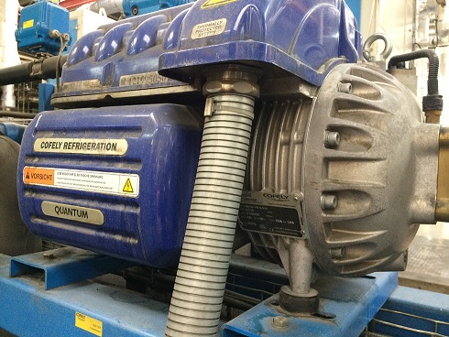
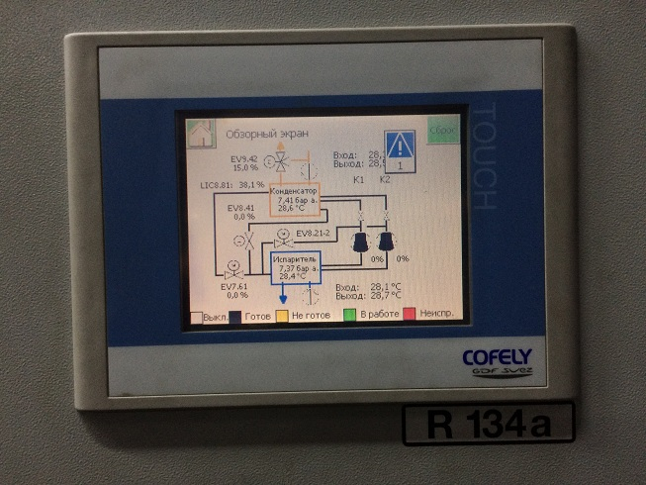
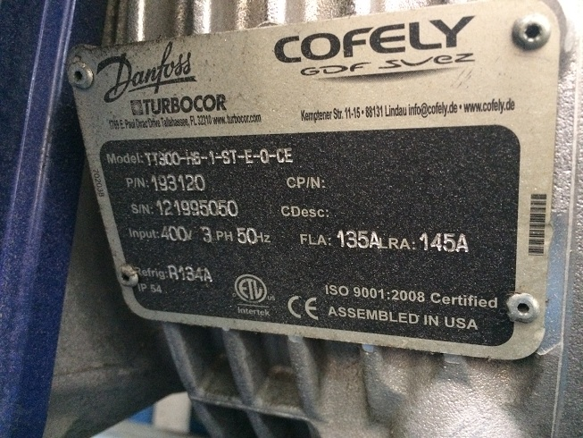

У 2011 році було розроблено технічну документацію для виробництва геотермальних теплових насосів, які можуть працювати як на закритому, так і на відкритому первинному контурі для невеликих будівель потужністю від 8 кВт до 22 кВт. У 2012 році були встановлені перші теплові насоси для не великих будинків.
Включаючи 2018 рік, було вироблено і встановлено понад 50 теплових насосів серії SoilPump 075, які працюють як на закритому первинному контурі, так і на проточною ґрунтовий воді зі свердловини.
Встановлення теплових насосів виконувалася не тільки одиночними виробами, а й підключенням в каскад. Максимальна температура теплоносія на подачі в опалювальну систему становить 65С.
Використання автоматики Siemens дозволяє отримати якісне управління системою теплих водяних підлог і фанкойлів для комфортного опалення та охолодження окремих приміщень будівлі

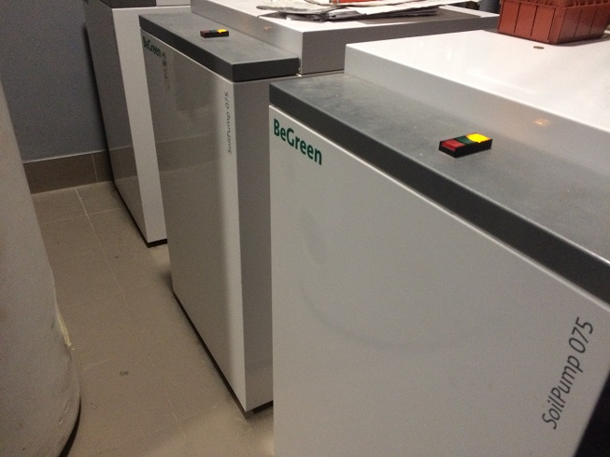
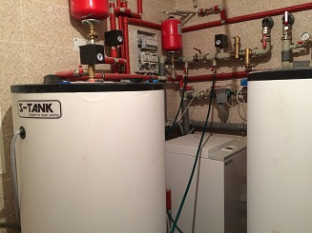
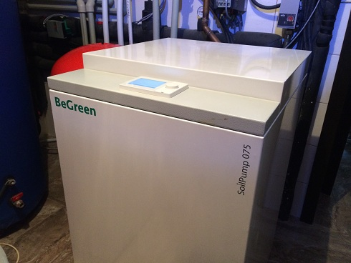

У 2015 році була розроблена і змонтована установка для досліджень теплопровідності грунту при будівництві первинного грунтового вертикального контуру теплових насосів. Проведення теплових тестів на пробних свердловинах великих об'єктів дозволяє оптимізувати дані по розрахунку протяжності первинних джерел.

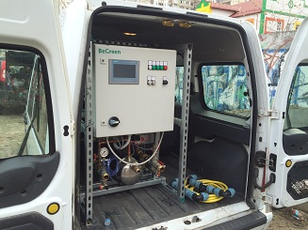
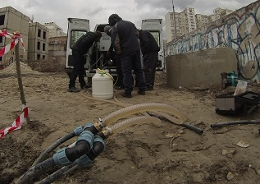

У 2016 році було розроблено технічну документацію для виробництва геотермальних теплових насосів, які можуть працювати як на закритому, так і на відкритому первинному контурі для будівель комерційного призначення потужністю від 40 кВт до 100 кВт серії SoilPump 085 і теплових насосів для промисловості і багатоповерхових будівель потужністю від 200 кВт до 350 кВт серії SoilPump 200.
В цьому ж році було встановлено перший тепловий насос для промисловості SoilPump 200 на каналізаційно-насосній станції в м Київ. Відбір тепла здійснюється з «водяної сорочки» змонтованої на трубах перекачування каналізації. За допомогою теплового насоса опалюються побутові приміщення, машинний зал і відбувається підігрів побутової води.

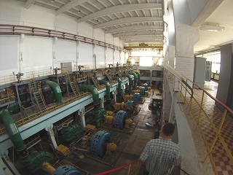
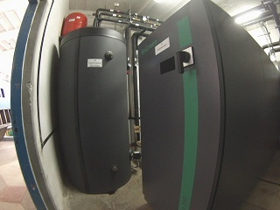
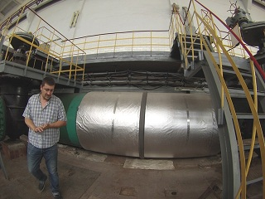

На фотографіях представлені на збірці і встановлені на об'єктах теплові насоси для комерційних будинків серії SoilPump 085 потужністю від 40 кВт до 80 кВт. Сьогодні ці насоси встановлені і працюють в Чернівцях, Миргороді, с. Лесникі під Києвом.

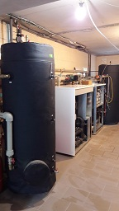
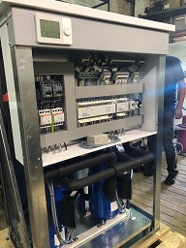
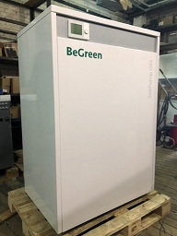
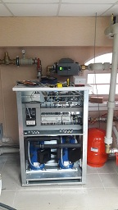

У 2017 році почалося будівництво першої в м. Києві енергозберігаючої школи «Інтелект» з опалювальною площею 20000 м2. У 2018 році школу введена в експлуатацію. Для опалення/ охолодження класів, приготування гарячої побутової води встановлені чотири теплових насоси SoilPump 200 потужністю 350 кВт кожний. Сумарна потужність теплових насосів склала 1,4 мВт. Змонтований сервер, встановлені датчики якості повітря, термостати в класах. Виконано комплекс пусконалагоджувальних робіт. За підсумками опалювального періоду 2018-2019 року витрати на опалення в десять разів нижче, в порівнянні зі школами ранньої споруди.
У перерахунку на м2, вартість опалення в новій школі склала 4 грн / м2 / міс.
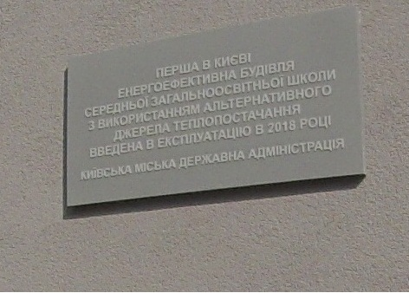
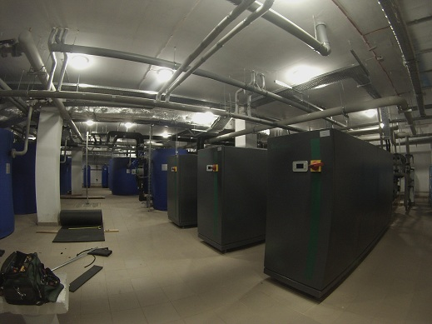
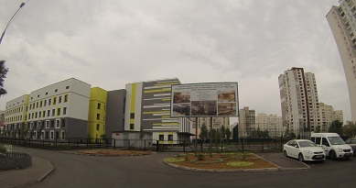
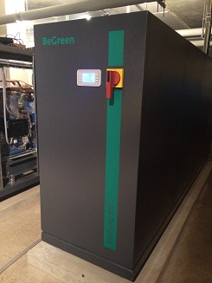

У 2019 була розроблена технічна документація для виробництва повітряних теплових насосів для будівель комерційного призначення, які стійко працюють до -23С, потужністю від 40 кВт до 80 кВт серії AirPump AWM-085 С подачею теплоносія до 65С. Перші установки підтвердили очікувані результати.

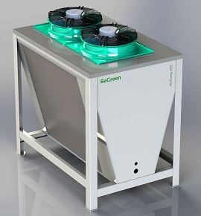
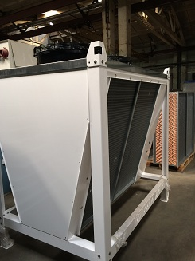

Щорічно для дилерів проводяться навчальні курси по методам проектування, встановлення теплових насосів BeGreen, способах реалізації ефективності і зниження витрат, контролю клімату в приміщеннях при будівництві будівель.

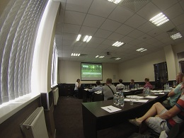
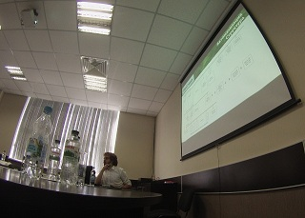

В рамках виставки Акватерм компанія щорічно знайомить відвідувачів з тепловими насосами і представляє нові розробками теплонасосної техніки.

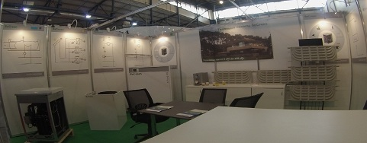
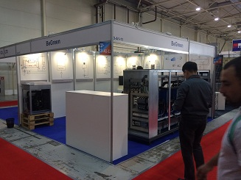
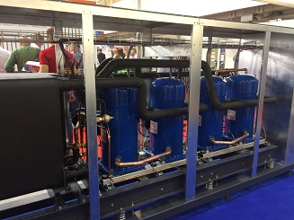

Якщо Ви шукаєте не гучне ім'я, а поєднання якості, функціональності та розумної ціни, то тепловий насос BeGreen це правильний вибір.

